Детское объединение «Акварельки», группа №5
Занятие 31.01
Тема занятия: Бабочка
Цель занятия:
Образовательная – формирование умений и навыков в работе с шаблоном и пластилином, учить самостоятельной работе и оценке своего результата
• Развивающая – развитие познавательных интересов, творческого мышления, моторных навыков, самостоятельности
• Воспитательная – воспитание трудовой дисциплины, усидчивости,
аккуратности, художественного вкуса; заинтересованности в конечном результате.

Задачи занятия:
• Применение приобретенных теоретических знаний в практической
деятельности.
• Развитие моторики пальцев рук.
• Воспитание эстетического вкуса, трудолюбия и усидчивости.

Оборудование и материалы:
- Пластилин
- Цветной картон
- Стек
- Шаблон бабочки
- Доска для лепки
- Черный фломастер

Содержание занятия
1.Правила безопасности при работе с художественными инструментами.
- К работе можно приступать только с разрешения преподавателя.
- Перед началом работы надеть спецодежду (фартук, нарукавники и т.п.)
- Внимательно выслушать объяснение учителя и проследить за показом приемов, которые он использует при реализации поставленной задачи.
- При работе с фломастером и пластилином строго запрещается:
Брать их в рот
Засовывать в ухо, нос, глаза себе или соседу
Класть в непредназначенное для них место
Рисовать или лепить на теле или одежде (как своей, так и соседа)
Бросаться ими
- Во время работы с пластилином стараться сохранять правильную позу и осанку.
- Убрав принадлежности, снять спецодежду и повесить ее на место.
- После окончания работы тщательно вымыть руки, вытереть насухо.

2.Порядок работы
Загадка:
Расту червяком, питаюсь листком,
Потом засыпаю, себя обмотаю,
Не ем, не гляжу, неподвижно лежу.
Но с новой весною я вдруг оживаю,
Свой дом покидаю, как птичка порхаю.
(Бабочка)
Сказка про бабочку Виолетту и дружбу
Жила-была, а точнее порхала над чудесными красивыми цветами прекрасная бабочка Виолетта. Летала между васильками, ромашками и колокольчиками да бед не знала. И были у нее подружки - такие же прекрасные разноцветные бабочки. Болтали они между собой, восхищались цветами, собирали с них нектар и радовались прекрасному солнечному дню.
Но вот, неожиданно небо почернело, налетели тучи, поднялся сильный ветер.
Разметало по всей полянке наших бабочек, а Виолетте досталось больше всех: ее занесло порывом ветра в кусты чертополоха, зацепилась крылышком о колючку и упала на землю.
Закончилось ненастье, небо прояснилось, повылазили букашки, стрекозы и бабочки из своих укрытий. Начали осматриваться - все ли целы и живы. Обсохли и стали дальше жить своей жизнью насекомых.
А наша бедняжка только ползти может. Кусочек крылышка остался на колючке чертополоха.
Ползла-ползла и присела наша бабочка Виолетта под листком колокольчика и горько заплакала. Как теперь ей летать с подружками, если краешек ее чудесного сиреневого крылышка обломился во время бури?
Но как и везде есть место чуду, так и у этой истории напрашивался благополучный конец.
Из-под куста дикого гороха выпрыгнул зеленый кузнечик Боб. Он, сидя в своем укромном месте, всегда с таким восхищением наблюдал, как лучики солнца отражаются в чешуйках крылышек всей разноцветной стаи бабочек.
Сотня бабочек, машущих своими тонкими, красочными крылышками - что может быть красивее?
Но красота бабочки хрупка и непрочна, ее легко повредить неосторожным движением.
Кузнечик Боб приблизился к опечаленной Виолетте и предложил свою помощь. Он вспомнил, что под старой липой растет цветок, его лепестки очень похожи на крылышки нашей бедняжки. А в лесу, рядом с полянкой, живет птичка Вьюха, которая славится среди лесных жителей своим талантом лечить.
Вместе с подружками бабочками кузнечик Боб соорудил носилки из травинок для Виолетты. Аккуратно перенесли ее к гнезду доброй птицы Вьюхи. Так как она питалась ягодами и семенами, ее наши насекомые не боялись.
Птичка выкроила своим клювиком из лепестка кусочек для Виолеттиного крылышка, но соединить их нужно чем-то таким же тонким, но прочным. И тут Вьюха вспомнила, что у соседа-паука Тонконожки, который живет на полянке с ромашками, есть замечательная паутина, а у осы Жу-Жи, что на опушке леса в старом пне устроила свой домик, такое замечательное острое и тонкое жало. Послала она кузнечика и бабочек за ними. Но наши красотули очень уж боялись паука. И попрыгал к нему один кузнечик, а бабочки-подружки полетели к осе за жалом.
Через кусты, кочки, лесной ручеек перепрыгивал кузнечик Боб, торопился к лесному ткачу-пауку. Наконец добрался он до ромашковой полянки. Рассказал Боб про Виолеттину беду. Паук-Тонконожка расчувствовался, потому как был очень старым и добрым. Он нашел в своей кладовой самую тонкую и прочную паутинку, отдал ее кузнечику.
Бабочки в это время летели своей разноцветной стайкой к осе Жу-же. На опушке наконец-то увидели они старый пенек. Осиное семейство грелось в это время на солнышке. Расспросили бабочки кто из них оса Жу-Жа. Поделились они печальной историей своей подружки Виолетты. Оса дала им острое жало. И полетели бабочки к мастерице.
Вот выпросил Боб у Тонконожки пару нитей-паутинок, намотал на свои усики и поскакал обратно. Молодец кузнечик Боб! Вернулся он обратно к Вьюхе с паутинкой. Бабочки принесли иголку-жало. И взялась мастерица за дело.
Уж она-то постаралась на славу. Взяла жало осы Жу-жи, паутинку Тонконожки, лепесток и... получилось крылышко у нашей прекрасной Виолетты лучше прежнего. Играет солнышко на нем яркими сиреневыми лучиками.
Как все обрадовались: бабочки, что вернулась в их стаю подружка, кузнечик Боб, что сделал доброе дело, Вьюха, что все получилось, но больше всех обрадовалась Виолетта. Теперь она сможет снова летать, порхать, собирать нектар с цветов и просто радоваться жизни! Снова для нее светило ласковое солнышко, пели птички, ждали душистые яркие цветы на полянке. С каждым взмахом крыльев Виолетта чувствовала себя увереннее. Летать так здорово для бабочки! И вокруг столько интересного!
Так, дружба и доброта помогли найти новых надежных друзей и снова стать счастливой маленькой бабочке Виолетте!

Задание:
Распечатать и вырезать по образцу шаблон бабочки.
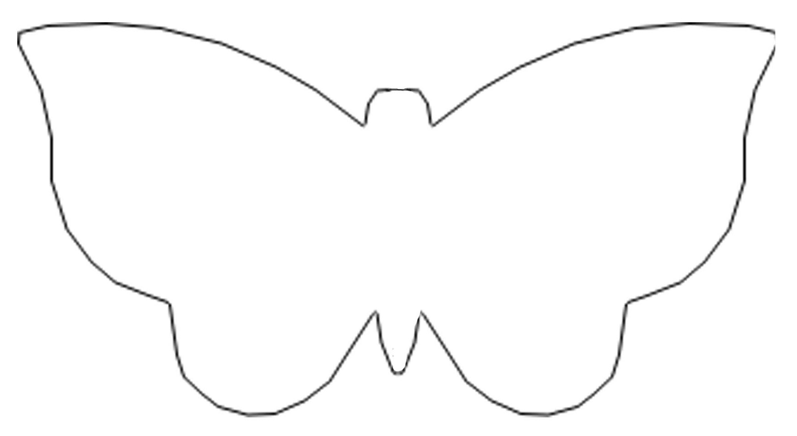
Приложить к листу цветного картона, обвести маркером. Вырезать.
Взять пластилин красного (или другого) цвета, отрезать стеком или отщипнуть небольшой, удобный для работы кусочек, размять его и раскатать тоненькую колбаску. Налепить по контуру. Закончить контур.
Взять черный пластилин, таким же образом прилепить бабочке усики.
Заполнить внутреннюю поверхность бабочки симметрично.

